### 编译打包

1. uni-app文档 <https://uniapp.dcloud.io/>

2. 下载HbuildX，Nodejs，申请dcloud账号

3. 解压项目

4. 项目根目录执行npm i

5. 通过HbuildX打开项目

6. 修改项目config/index中的配置

7. 修改manifest.json，重新获取uni-app标志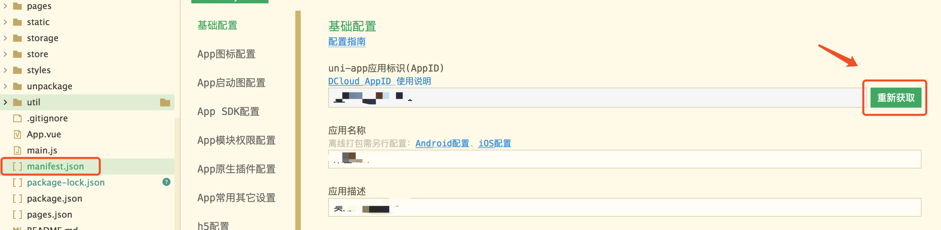

8. 打包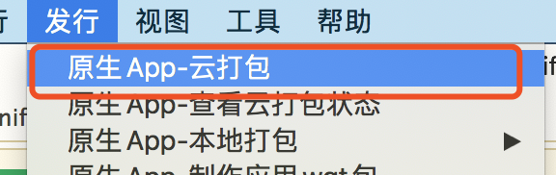  
安卓

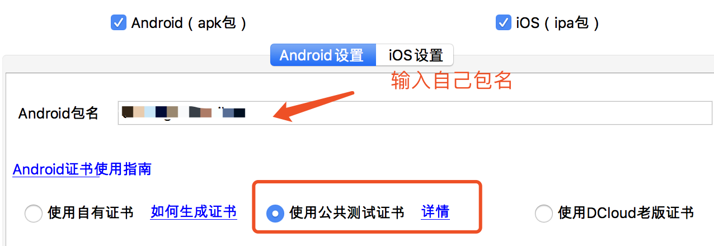

IOS

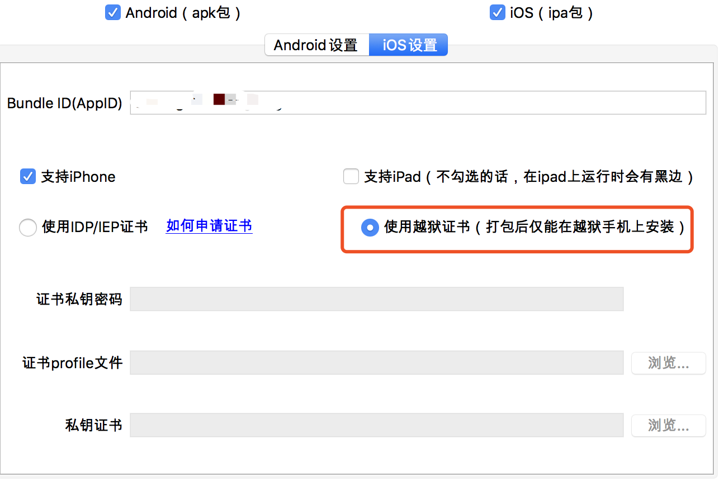

### 热更新流程

1. 拉取最新代码

2. 修改manifest应用版本名称【注意wgt热更新只支持小版本变化，例如从1.0.0 -> 1.0.1或者1.0.0 -> 1.1.0】

3. 升级版本名称后，使用hbuildx 发行-》制作应用wgt包

4. 找oss或者任何文件存储服务器，拿到http地址

5. 配置appVersion接口对应表中的version为最新版本号，commonUrl为上面获取的http地址

6. 重新打开应用即可更新